Урок математики в 6 классе по теме «Признаки делимости на 2, 5 и 10»
Тип урока: урок изучения нового материала
Цели урока:
- с помощью практических заданий обеспечить понимание учащимися признаков, позволяющих без непосредственного деления определять делимость на 2, на 5, на 10;
- формировать у учащихся навыки определения чисел, делящихся на 2, на 5, на 10 без непосредственного деления, а на основании признаков делимости;
- Развивать умение выделять главное, сравнивать и обобщать.

- Оборудование: ПК, проектор, презентация Microsoft PowerPoint, учебник, карточки

Ход урока.
- Орг. момент.
Здравствуйте, ребята! Садитесь.
Посмотрите, все ли необходимое для работы имеется у вас на партах?
Если все в порядке и вы готовы, тогда начнем урок.
Урок математики мы начинаем,
Еще одну тайну сегодня узнаем.
Не отвлекайся, внимательным будь –
За новыми знаньями двинемся в путь.
- Проверка домашнего задания.
-Урок мы начнем с проверки домашнего задания.
-Справились ли вы с №785?
-Что нужно было сделать в этом номере?
- (Выяснить, верны ли утверждения).
- Хорошо, давайте проверим, как вы рассуждали. Зачитываем утверждение, говорим, вернО ли оно, и объясняем, почему вы так решили.
Верно ли, что:
15+25 делится на 5? | а) Верно, так как первое слагаемое 15 делится на 5 – будет 3, и второе слагаемое делится на 5 – будет 5.
250 – 68 делится на 25? | б)Неверно, так как уменьшаемое 250 делится на 25 - будет 10, а вычитаемое 68 не делится на 25 нацело.
360-40 делится на 2? | в)Верно, так как уменьшаемое 360 делится на 2 – будет 180, и вычитаемое 40 делится на 2 – будет 20.
540+95 делится на 10? | г)Неверно, так как первое слагаемое 540 делится на 10 – будет 54, а второе слагаемое 95 не делится на 10 нацело.
4142+82 делится на 41? | д)Неверно, так как первое слагаемое 4142 не делится на 41 нацело. (82:41 = 2)
1050-84 делится на 21? | Верно, так как 1050:21 = 50  84:21 = 4

- Какими правилами вы пользовались при выполнении этого задания?
- (Признаки делимости суммы и разности)
- Кто может сформулировать признак делимости суммы?
- (Если каждое слагаемое делится на некоторое число, то и их сумма делится на это число)
- А теперь сформулируйте признак делимости разности?
- (Если и уменьшаемое, и вычитаемое делятся на некоторое число, то и разность делится на это число)
- Справились ли вы с №781 (а,б) , который выполняли письменно?
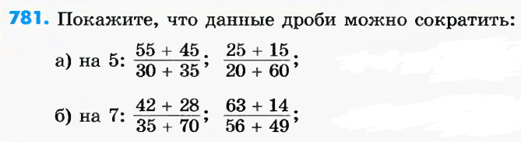
- Что нужно было сделать в этом номере?
- (Показать, что дроби можно сократить на 5 и на 7)
Покажите пожалуйста на доске, как вы справились с этим заданием. Остальные сверяют свои работы с написанным на доске.
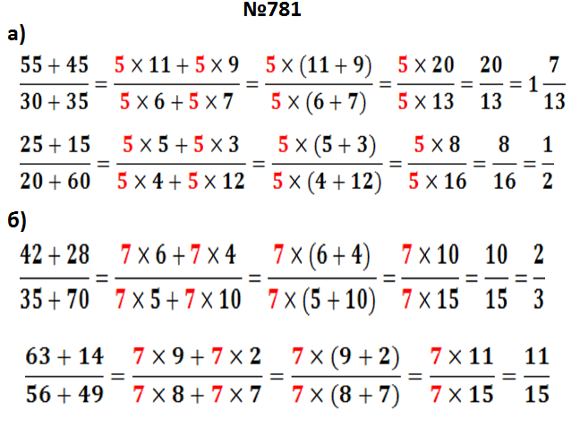
- Все верно. Садитесь, тоже проверьте свои работы.
Ребята, посмотрите, как девочки выполнили задание.
Есть ли у вас вопросы? Может быть, у кого-то по-другому?
Если вопросов нет, и у вас все также, то можете сдавать тетради.
Во вторых тетрадях записываем число, классная работа.

- Мотивация.
- Сегодня на уроке вас,ребята, ожидают новые открытия. Но прежде чем мы перейдем к новой теме, предлагаю вам выполнить еще одно задание на применение признаков делимости суммы и разности.
На доске записаны пары выражений. Ваша задача – определить, какое из двух выражений в одном случае кратно 2, в другом -5, а в третьем -10?

Делится ли на 2? | Делится ли на 5? | Делится ли на 10?
18534+17251- нет,т.к.  18534:2=9267,  17251:2= 8625,5 | 41215-38760 – да, т.к.  41215:5 = 8243  38760:5 = 7752 | 95860+83910 – да, т.к.  95860:10 = 9586  83910:10 = 8391
13476-11560 – да, т.к.  13476:2 = 6738  11560:2 = 5780 | 16833+17415 – нет, т.к. 16833:5 = 3366,6  17415:5 = 3483 | 15394-11520, нет, т.к.  15394:10 = 1539,4  11520:10 = 1152

- Вы молодцы! Хорошо знаете признаки делимости суммы и разности и умеете ими пользоваться. Однако, несмотря на это, справиться с заданием ОЧЕНЬ быстро не у всех получилось, т.к. деление в столбик заняло некоторое время. А ведь это задание можно было выполнить вообще без вычислений!!! Не верите? Это действительно так. Оказывается, существуют признаки, по которым можно определить, делится ли число на 2, 5 и 10 без выполнения вычислений. Для этого достаточно лишь взглянуть на число, каким бы большим оно ни было.
А вам бы хотелось научиться подобным хитростям?
В таком случае запишем тему нашего урока:
«Признаки делимости на 2, 5 и 10»
- А какие цели мы определим для себя в связи с темой урока? Что бы вы хотели узнать и чему научиться? (Мы должны узнать, что это за признаки и научиться их применять.)
- Верно. Итак, цели нашего урока:
Изучить признаки делимости на 2, на 5, на10;
Научиться применять признаки делимости при выполнении упражнений.
- Изучение нового материала.
Давайте попробуем выяснить, когда число делится на 2?
В синюю коробку отправляем числа, которые не делятся на 2. В красную коробку - те числа, которые делятся на 2 без остатка.
40,31,22,13,34,15,26,37,68,79
31:2=15 (ост.1) | 40
13:2 = 6 (ост. 1) | 22
15:2= 7 (ост.1) | 34
37:2= 18 (ост.1) | 26
79:2 = 39 (ост.1) | 68
Что общего в записи этих чисел? Какими цифрами заканчиваются числа из красной корзины?
- (0,2,4,6,8- четные цифры)
Сделаем вывод: когда число делится на 2?
- (Число делится на 2, если его последняя цифра четная.)
Теперь попробуем выяснить, когда число делится на 5?
Работаем по тому же принципу. Распределяем числа в два мешка. В голубой отправляем те числа, которые не делятся на 5. В красный - те числа, которые на 5 делятся. 42, 45, 94,90, 55, 37, 23, 60, 35, 80.
42:5 =8 (ост.2) | 45
94:5 = 18 (ост.4) | 90
37:5 = 7 (ост.2) | 55
23:5 = 4(ост.3) | 60
 | 35
 | 80

Что общего в записи чисел, которые оказались в красном мешке?
- (Последней цифрой этих чисел является 5 или 0)
Сделаем вывод: когда же число делится на 5?
- (Число делится на 5, если его последняя цифра 5 или 0.)
Давайте попробуем выяснить, когда число делится на 10 без остатка? Даны числа: 20,62,54,60,11,230,46,423,500,350.
Распределите эти числа в две корзины. В голубую – те числа, которые не делятся на 10 нацело, в красную – те числа, которые можно разделить на 10 без остатка.
Не делятся на 10 | Делятся на 10
62 | 20
54 | 60
11 | 230
46 | 500
423 | 350

Посмотрите внимательно на числа, которые оказались в красной корзине.. Что общего в записи этих чисел?
- (Все они оканчиваются цифрой нуль).
Сделаем вывод. Когда число делится на 10?
- (Число делится на 10, если оно заканчивается цифрой 0.)
Итак, обобщим. Закончите предложения:
Если последняя цифра числа четная, то оно делится на 2.
Если последняя цифра числа 5 или 0, то оно делится на 5.
Если число оканчивается цифрой 0, то оно делится на 10.
- Закрепление.
Теперь мы знаем признаки делимости на 2, 5 и 10. Осталось лишь научиться ими пользоваться.
- Выполним №1.
Даны числа: 6538, 173, 6780, 8977, 7935, 9391, 1032, 1260, 2465, 3876, 544, 1289.
Выпишите из них те, которые:
а) кратны 2
б) кратны 5
в) кратны 10
г) кратны 2, но не кратны 5 (число должно оканчиваться любой четной цифрой, кроме нуля)
д)кратны 5, но не кратны 2(число должно оканчиваться только цифрой 5)
е) не кратны ни 2, ни 5.
Объясните свой выбор.
Вернемся к заданию из начала урока. Сможете ли вы теперь, не выполняя вычислений, определить, какое из двух выражений в одном случае кратно 2, в другом -5, а в третьем -10?

Делится ли на 2? | Делится ли на 5? | Делится ли на 10?
18534+17251- нет | 41215-38760 – да | 95860+83910 – да
13476-11560 – да | 16833+17415 – нет | 15394-11520, нет

- Мы много тренировались, выполняя задания на доске и работая вместе. Теперь выполним небольшую проверочную работу чтобы выяснить, насколько хорошо вы усвоили новую тему.

- Выполним самопроверку. (Ответы на слайдах)

- Есть ли среди вас такие, кто выполнил задание без ошибок?
- Есть ли среди вас такие, кто выполнил задание с одной ошибкой? (двумя?)
Какого рода эта ошибка? На какой признак делимости?
(Какими новыми знаниями вы пользовались при выполнении этого задания?)
- Давайте еще раз вспомним признаки делимости.
- Кто может сформулировать признак делимости на 2?
- Кто сможет сформулировать признак делимости на 5?
- Кто сможет сформулировать признак делимости на 10?
- При выполнении каких заданий теперь вы сможете применить эти признаки? (При сокращении дробей, при выполнении деления и умножения обыкновенных дробей)

Оцени свою работу на уроке.
Нарисуйте соответствующий значок у себя на карточке.
У все получилось.
Я доволен своей работой.
У меня не все получилось, но я доволен своей работой
Я хорошо знаю теоретический материал. Но в практической работе у меня получилось не все.
Мне было сложно и малопонятно

Подведем итоги.
Запишем домашнее задание: п.28 в учебнике, а также №816,818.
Спасибо за урок!!!

